《数据库原理及应用A》

（2024-2025学年第1学期）

实

验

报

告

学号：
姓名：
班级：计科（）班

实验三 数据查询及视图基础练习

一、实验目的：
  - 熟悉DBMS实验环境；
  - 熟悉SQL语言对数据库进行操作的方法，判断SQL语句运行的结果的正确性；
  - 理解和掌握SQL语言: 能够熟练地使用select语句进行多表查询及嵌套查询；学习视图基本的操作语句；
  - 完成范例数据库的更新，在范例数据库上完成一系列任务。

二、实验要求：
  - 熟悉Select语句每部分的功能和配置；
  - 理解和掌握select， where子句的语法和用法，特别是分组查询、连接查询以及嵌套查询的功能和使用方法；使用select语句开展多种不同的数据查询操作，并进行基本的视图、索引操作联系。掌握SQL语句常见语法错误的调试方法。
  - 完成基于范例数据库的相应任务。

三、实验重点和难点：
实验重点：连接查询和嵌套查询。
实验难点：连接条件、选择条件的使用和理解，嵌套查询的设计和实现。

四、实验内容：
1. 数据查询
在StudentDB数据库中的关系表上进行一些数据查询操作。应用单表查询、连接查询以及嵌套查询的相关知识。
2. 视图基本操作
在StudentDB数据库中的关系表上进行基本的视图操作，包括创建视图、查询视图、删除视图等。通过联系理解视图的概念。
3. 综合训练
通过实验，理解不同语句的特性。

目标数据库：
（1）STUDENT（学生信息表）
SNO | SNAME | SEX | SAGE | SDEPT
（2）COURSE（课程表）
CNO | CNAME | CPNO | CCREDIT
（3）SC（选修表）
SNO | CNO | Grade

- 实验步骤与结果：
说明：由于数据更新操作的实施，大家数据库中的数据可能有不同。针对以下查询任务，其中涉及到具体数据（用 标识的），可以根据自己数据库中的数据情况酌情调整，以使得每个查询的结果不为空。
1.数据查询
（1）每个系的学生人数
SELECT Sdept AS 系别, COUNT(*) AS 学生人数
FROM student
GROUP BY Sdept;
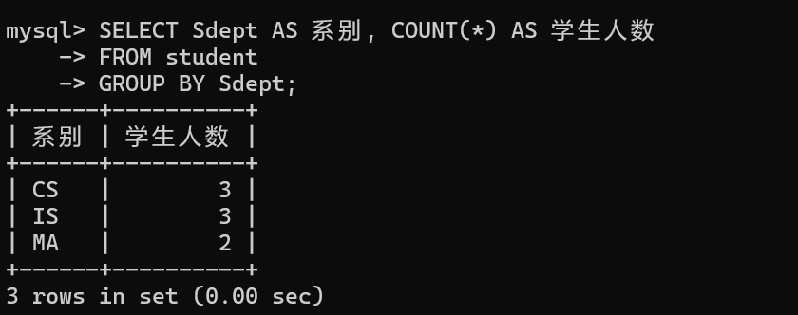

- 每门课程的学生人数，最高分，最低分，以及平均分
SELECT
CNO AS 课程号,
COUNT(SNO) AS 学生人数,
MAX(Grade) AS 最高分,
MIN(Grade) AS 最低分,
AVG(Grade) AS 平均分
FROM SC
GROUP BY CNO;
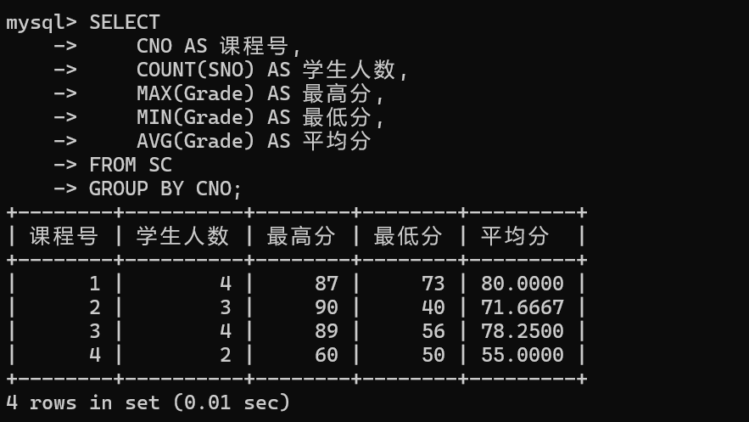

（3）每个学生选修课程的门数，所有课程的平均分
SELECT
Sno AS 学号,
COUNT(CNO) AS 选修课程门数,
AVG(Grade) AS 个人平均分
FROM SC
GROUP BY Sno;
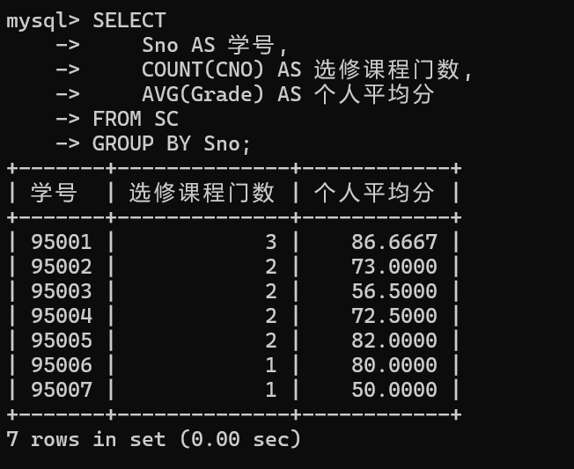

（4）课程平均分高于75分的学生
SELECT
Sno AS 学号,
AVG(Grade) AS 平均分
FROM SC
GROUP BY Sno
HAVING AVG(Grade) > 75;
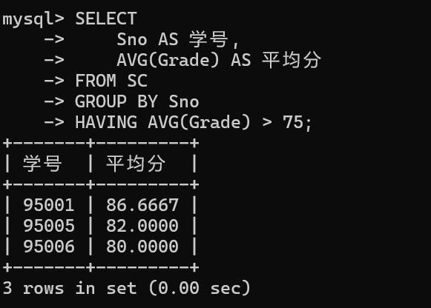

（5）CS系学生选修的课程名称【2种方式】
方法1：SELECT DISTINCT course.CNAME AS 课程名称
FROM student
JOIN SC ON student.Sno = SC.Sno
JOIN course ON SC.CNO = course.CNO
WHERE student.Sdept = 'CS';
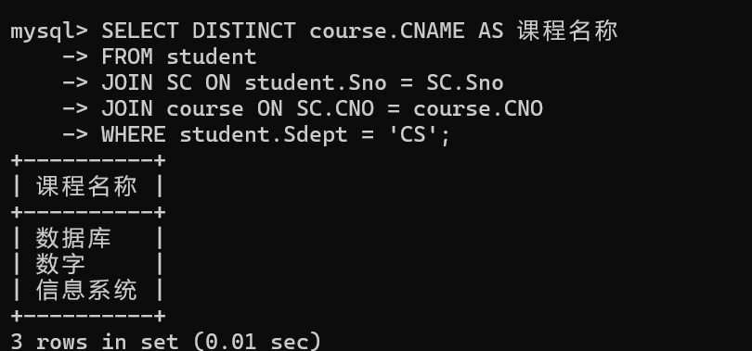
方法2：SELECT DISTINCT CNAME AS 课程名称
FROM course
WHERE CNO IN (
SELECT SC.CNO
FROM SC
WHERE SC.Sno IN (
SELECT Sno
FROM student
WHERE Sdept = 'CS'
)
);
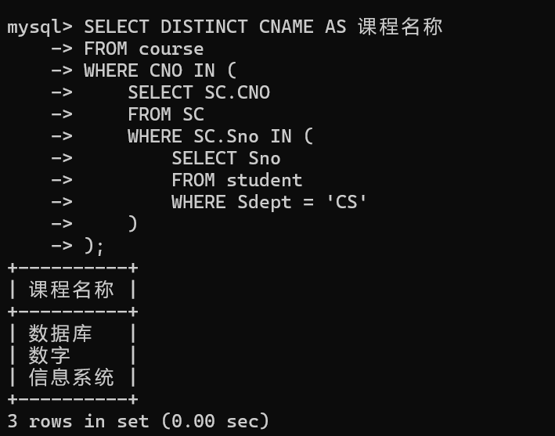
（6）比“liming”(或者其他姓名)年龄大（或者小）的学生姓名
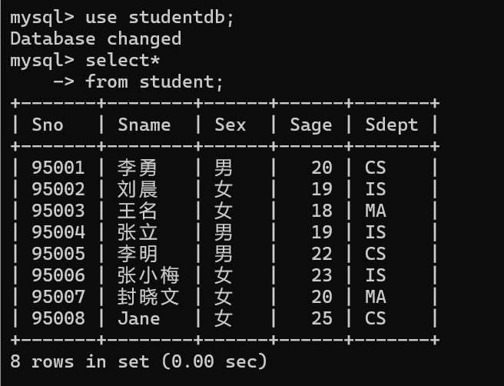
根据我的student表中的数据
此处我选择求比封晓文年龄大的学生姓名
SELECT Sname
FROM student
WHERE Sage > (SELECT Sage FROM student WHERE Sname = '封晓文');
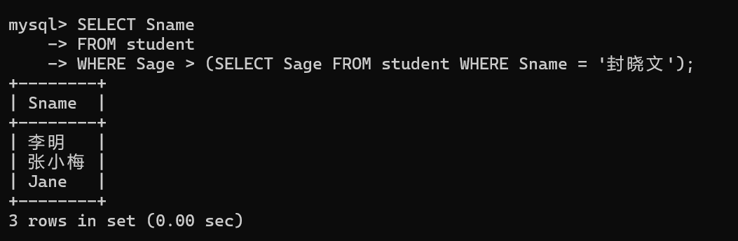
（7）每个学生所选课程的总学分【2种方式】
方法1：SELECT student.Sno AS 学号,
student.Sname AS 姓名,
IFNULL(SUM(course.Ccredit), 0) AS 总学分
FROM student
LEFT JOIN SC ON student.Sno = SC.Sno
LEFT JOIN course ON SC.CNO = course.CNO
GROUP BY student.Sno, student.Sname;
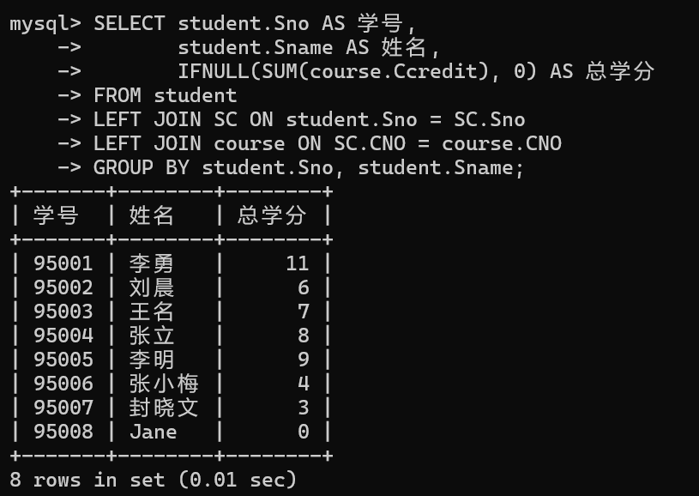

方法2：SELECT
student.Sno AS 学号,
student.Sname AS 姓名,
COALESCE((SELECT SUM(Ccredit)
FROM course
WHERE CNO IN (SELECT CNO FROM SC WHERE SC.Sno = student.Sno)), 0) AS 总学分
FROM student;
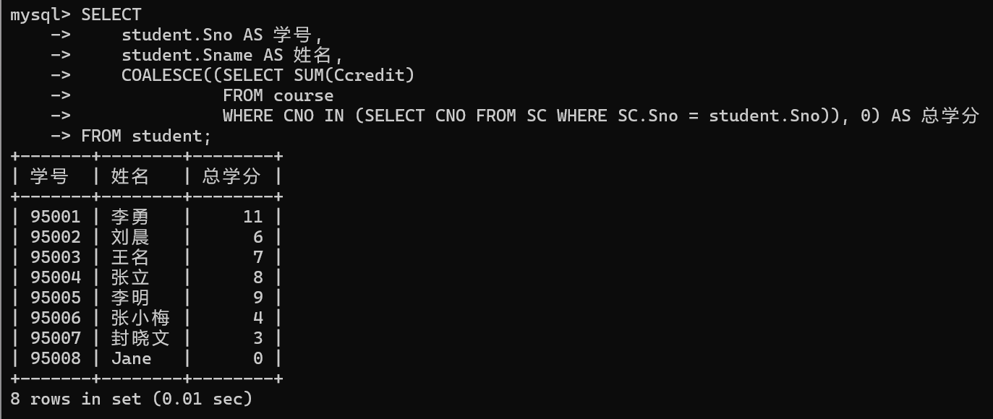

（8）课程平均分高于75分的学生学号和姓名 【2种方式】
方法1：SELECT student.Sno AS 学号, student.Sname AS 姓名
FROM student
JOIN SC ON student.Sno = SC.Sno
GROUP BY student.Sno, student.Sname
HAVING AVG(SC.Grade) > 75;
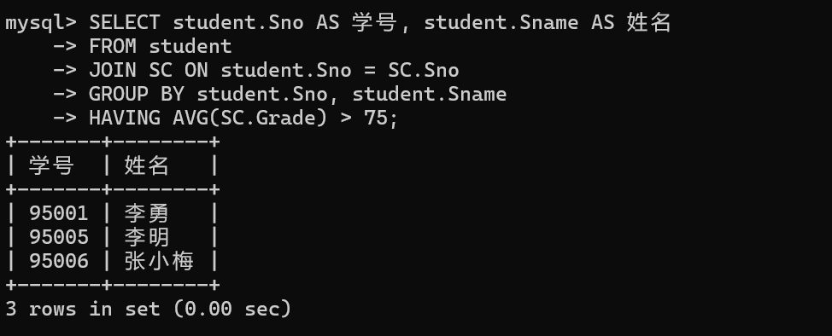
方法2：
SELECT Sno AS 学号, Sname AS 姓名
FROM student
WHERE Sno IN (
SELECT Sno
FROM SC
GROUP BY Sno
HAVING AVG(Grade) > 75
);
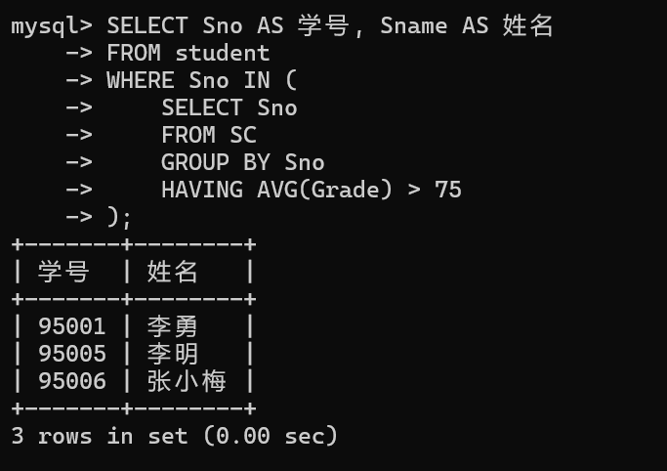

（9）比学号为95001的1号课程分数高的所有学生课程成绩信息【2种方式】
方法1：SELECT *
FROM SC
WHERE CNO = 1
AND Grade > (SELECT Grade FROM SC WHERE Sno = '95001' AND CNO = 1);
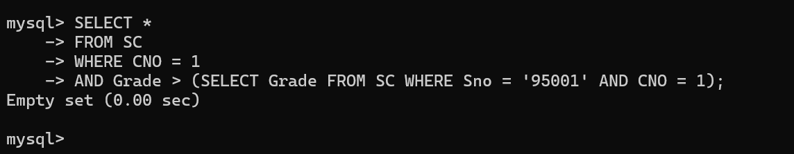
方法2：SELECT SC.*
FROM SC
JOIN (SELECT Grade FROM SC WHERE Sno = '95001' AND CNO = 1) AS T
ON SC.CNO = 1 AND SC.Grade > T.Grade;
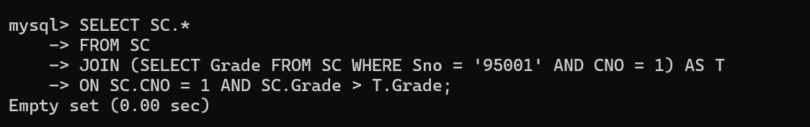
（10）学号为95001同学没有选修的课程名称
SELECT CNAME
FROM course
WHERE CNO NOT IN (SELECT CNO FROM SC WHERE Sno = '95001');
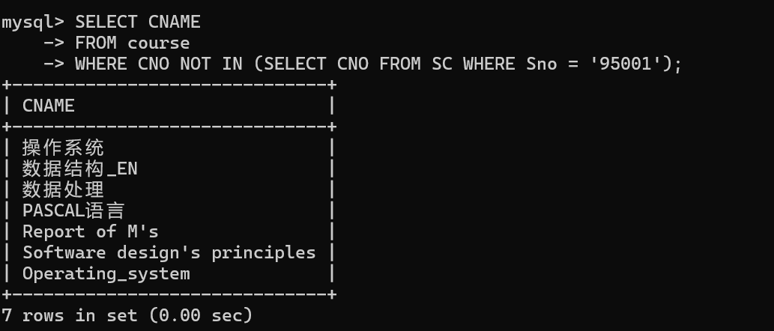
（11）被超过2人选修的课程名称
SELECT CNAME
FROM course
WHERE CNO IN (
SELECT CNO
FROM SC
GROUP BY CNO
HAVING COUNT(SNO) > 2
);
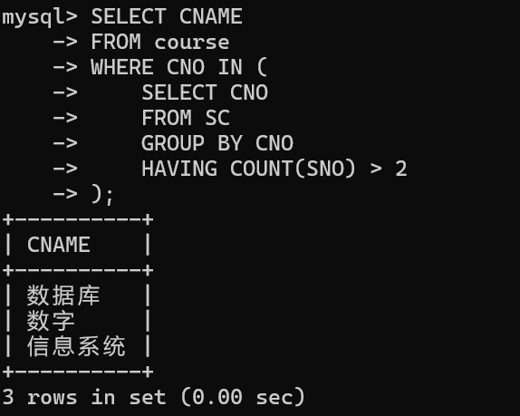
（12）与学号为95001的同学在同一个系的学生信息【2种方式】
方法1：SELECT *
FROM student
WHERE Sdept = (SELECT Sdept FROM student WHERE Sno = '95001')
AND Sno != '95001';
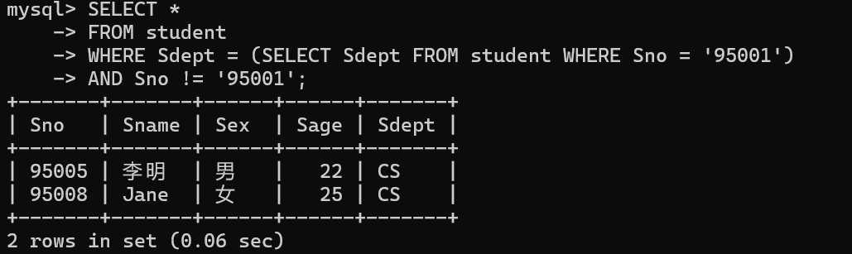
方法2：
SELECT s2.*
FROM student s1
JOIN student s2 ON s1.Sdept = s2.Sdept
WHERE s1.Sno = '95001' AND s2.Sno != '95001';
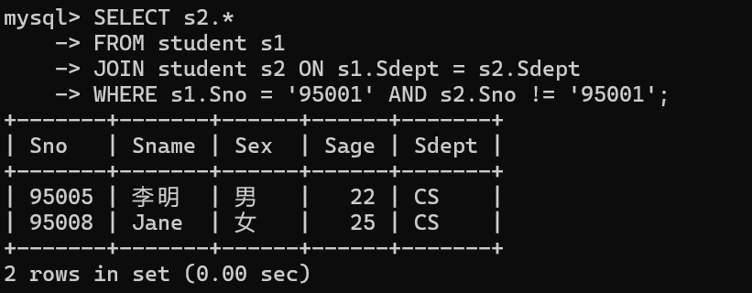
- 选了95001同学所选全部课程的学生姓名。
SELECT Sname
FROM student
WHERE Sno IN (
SELECT Sno
FROM SC
WHERE CNO IN (SELECT CNO FROM SC WHERE Sno = '95001')
GROUP BY Sno
HAVING COUNT(DISTINCT CNO) = (SELECT COUNT(DISTINCT CNO) FROM SC WHERE Sno = '95001')
) AND Sno != '95001';
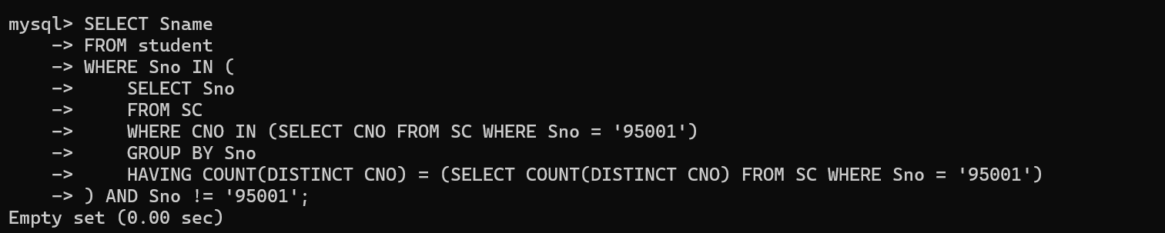

2.练习并理解视图的概念及基本操作
执行下列语句，思考并回答问题
（1）创建视图、查询视图【提示：视图是从一个或者几个基本表（视图）中导出的表，是一个虚表】
1a）执行以下语句，观察在create语句前后show table的执行结果（显示数据库中表的列表）发生了何种变化？std1中的数据代表了什么信息？
show tables;
create view std1 as select * from student where sage < 25;
show tables;
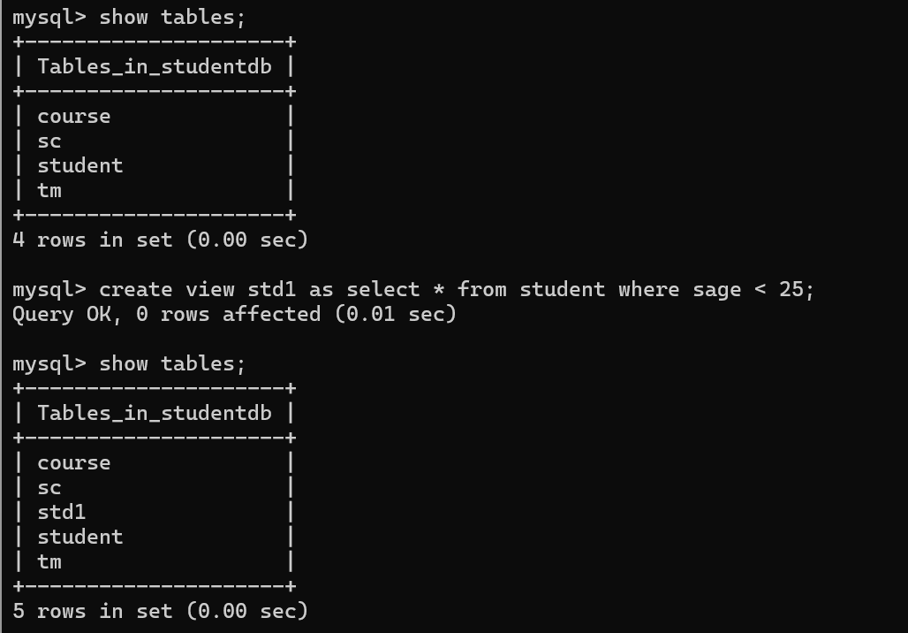
最终show tables时结果中会多出一个 std1，它是数据库中新创建的视图。
视图 std1的数据来源于 student 表中年龄小于 25 的学生。std1 是一个虚表，动态显示符合条件的数据。

1b）继续执行以下2条语句，这两条语句的执行结果分别什么？实现了何种查询功能？
select * from std1;
Select * from std1 where sage >20;
第一个语句查询结果：
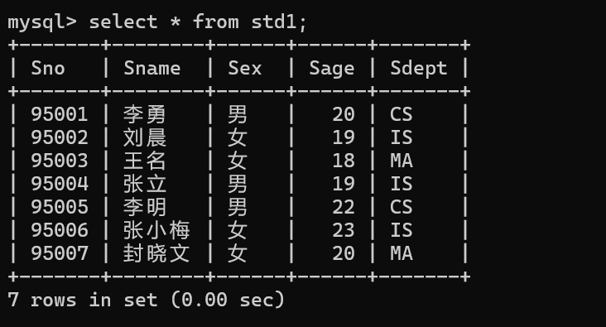
第一个语句会显示 std1 中的所有数据。

第二个语句查询结果：
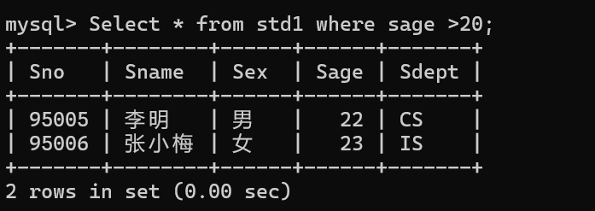
第二个语句进一步筛选出 std1 中年龄大于 20 的学生，进行二次过滤。

1c）如何对student表进行查询以获得与1b)同样的查询结果？请给出SQL语句。
第一个查询语句： SELECT * FROM student WHERE sage < 25 ;
第二个查询语句：SELECT * FROM student WHERE sage < 25 AND sage > 20;
查询结果如下
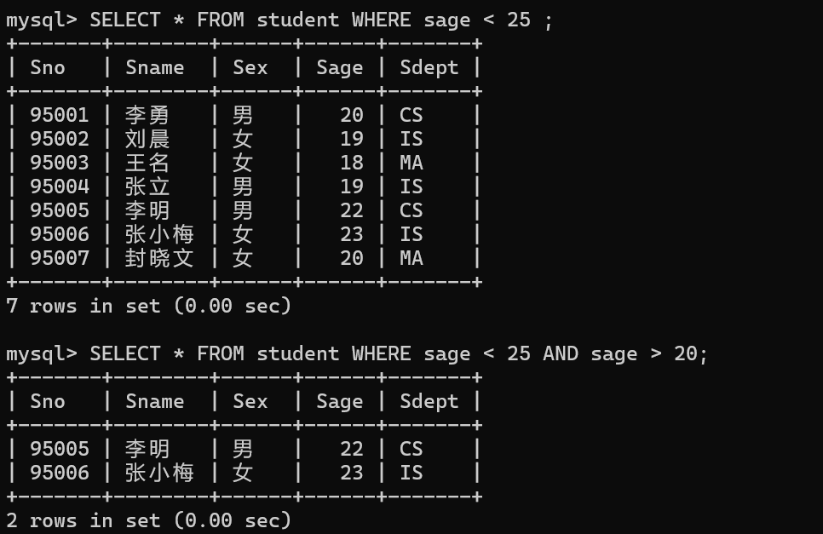

（2）视图更新【提示：对视图的更新最终要转换成对基本表的更新】
依次执行下列语句并观察结果。
Select * from std1;
Select * from student;
update std1 set name = 'change' where sno = '10'; //’10’是std1中存在的一个学号
Select * from std1;
Select * from student;
执行update语句前后std1的数据发生了何种变化？student的数据发生了何种变化？它们的变化是一样吗？
此处第三个更新语句我设置为update std1 set sname = 'change' where sno = '95001';
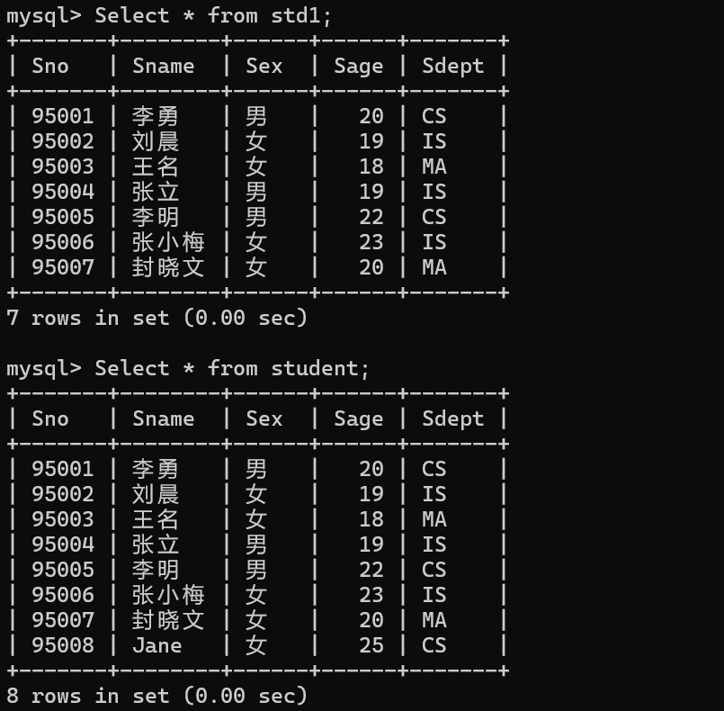
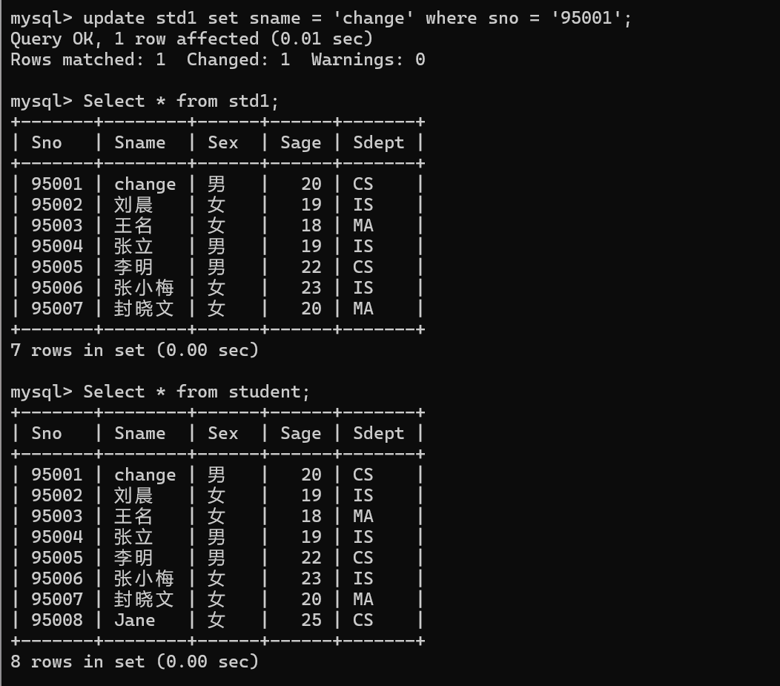
视图 std1执行 UPDATE 后，视图中 sno = '95001' 的 name 值被更新为 'change'。
由于视图的更新会反映到基础表，因此基本表student 表中对应 sno = '95001' 的记录的 name 值也更新为 'change'。二者变化都是一样的。

（3）视图创建、查询、更新【提示：WITH CHECK OPTION表示对视图进行UPDATE, INSERT和DELETE操作时要保证更新、插入和删除的行满足视图定义中的谓词条件】
3a）观察std1和std2的数据以及创建过程有何不同。
create view std2 as select * from student where sage < 25 with check option;
select * from std1;
select * from std2;
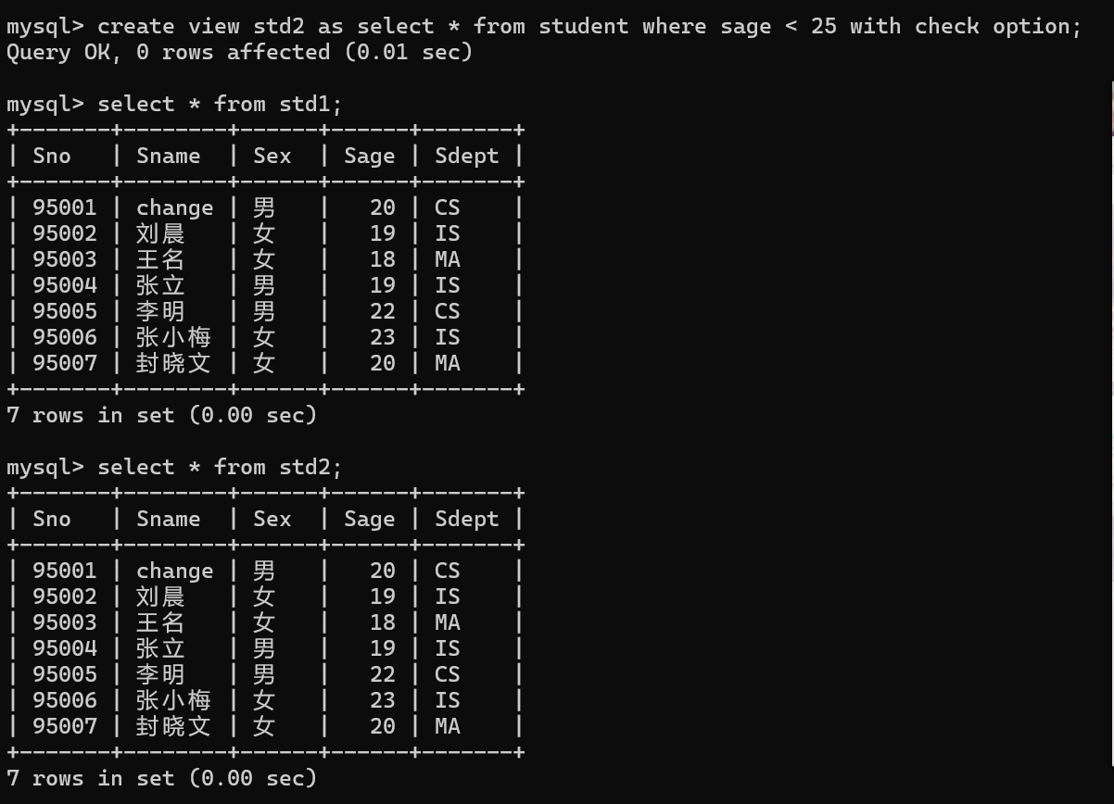
std1 没有 WITH CHECK OPTION，在视图上进行 UPDATE、INSERT 等操作时，不会检查是否满足视图定义条件。
std2 使用 WITH CHECK OPTION，对视图的 UPDATE、INSERT 操作必须满足 sage < 25 的条件。对 std2 进行的 UPDATE 或 INSERT 操作时，必须确保年龄仍满足小于 25，否则将会被拒绝，而 std1 没有这种限制。

3b）执行以下语句，观察std1和student的内容。
update std1 set sage = 30 where sno = '11'; //’11’是std1中存在的一个学号
select * from std1;
select * from student;
std1的内容发生了何种变化？student的内容发生了何种变化？考虑为什么会发生这样的变化
此处第一个更新语句我设置为update std1 set sage = 30 where sno = '95001';
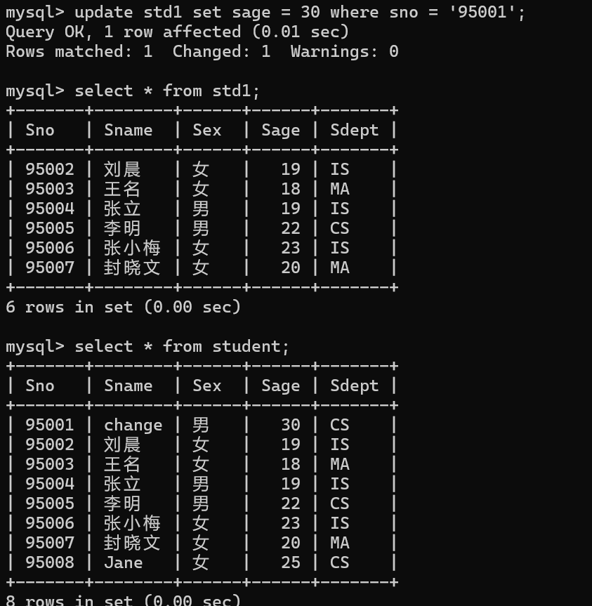
由于 std1 没有使用 WITH CHECK OPTION，所以UPDATE 成功执行，sno = '95001' 的 sage 被更新为 30。更新后，std1 将包含不符合视图定义条件的记录，在std1上无法查看到sno=‘95001’的数据。
student 表中的对应记录也被更新，sno为‘95001’的学生Sage将更新为30。
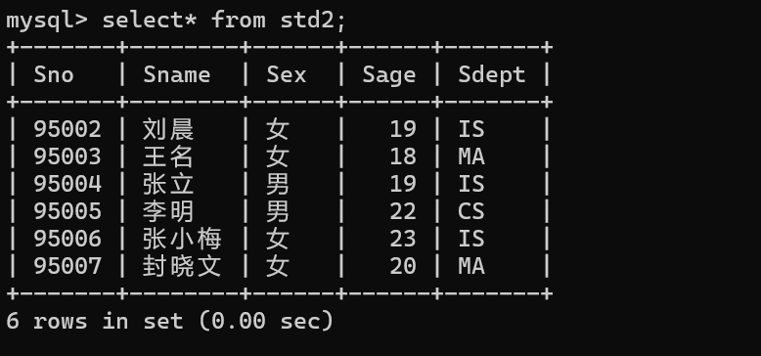
此时std2数据将会更新为6条。
· ·

3c）执行以下语句，结合执行结果思考with check uption的作用
update std2 set sage = 30 where sno = '11'; //’11’是std2中存在的一个学号
此处更新语句我设置为update std2 set sage = 30 where sno = '95002';
由于 std2 视图创建时使用了 WITH CHECK OPTION，该选项会确保视图上的所有更新操作后仍满足视图定义的条件 sage < 25。在此例中，试图将 sage 更新为 30，但不满足视图条件，因此更新被拒绝。
故WITH CHECK OPTION 的作用是确保对视图进行 UPDATE、INSERT 操作时，更新后的数据必须满足视图定义的条件，否则更新无效。

4. 综合训练
（1）执行以下语句：
Select * from student, sc where student.sno = sc.sno
select * from student natural join sc;
执行结果有何不同？为什么
第一个语句执行结果：
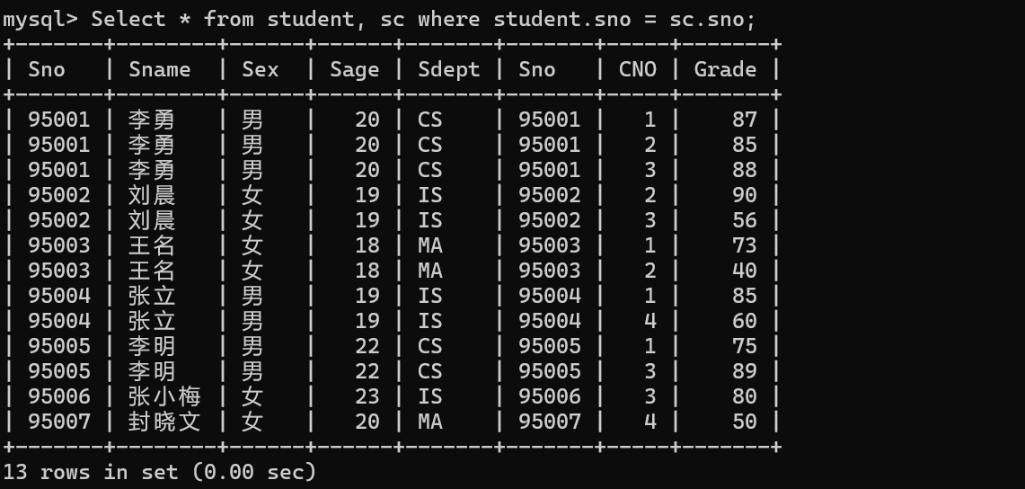
第二个执行结果：
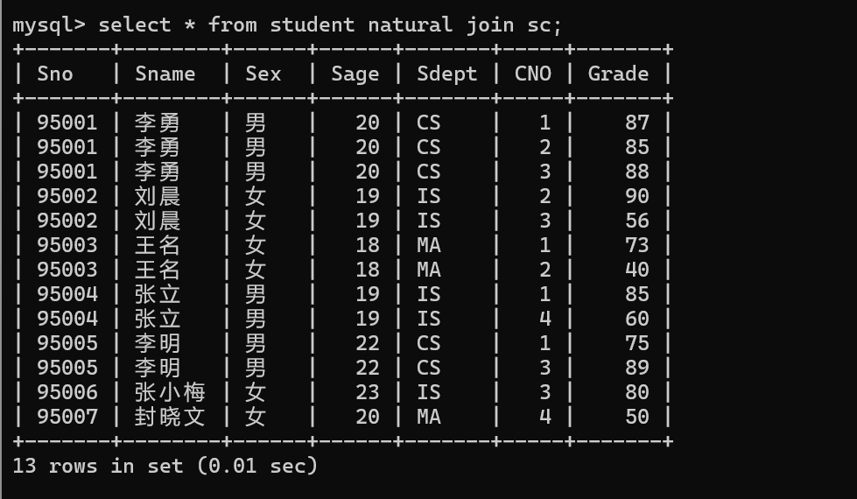
第一个语句有8个属性，第二个语句有7个属性，其余属性均相同，多的那组属性为重复的Sno。
第一个语句是显式连接，第二个语句是自然连接，自然连接自动基于两个表中的同名列 sno 连接，且只保留一个 sno 列，去除重复列，所以其结果集不会包含重复的 sno 列；而显式连接返回两表中符合条件的所有列，包括重复的 sno 列，所以其结果集包含 student.sno 和 sc.sno 两列。
（2）执行以下语句：
exists (子查询) 用于判断子查询结果中是否存在元组；若存在，判断结果为true, 否则为false。
select x.sno from sc x where exists (select * from sc y where y.sno='95001' and x.cno = y.cno)
执行结果是什么？实现了何种查询功能？请简述执行过程。是否可以用其他方式实现同样的查询功能？
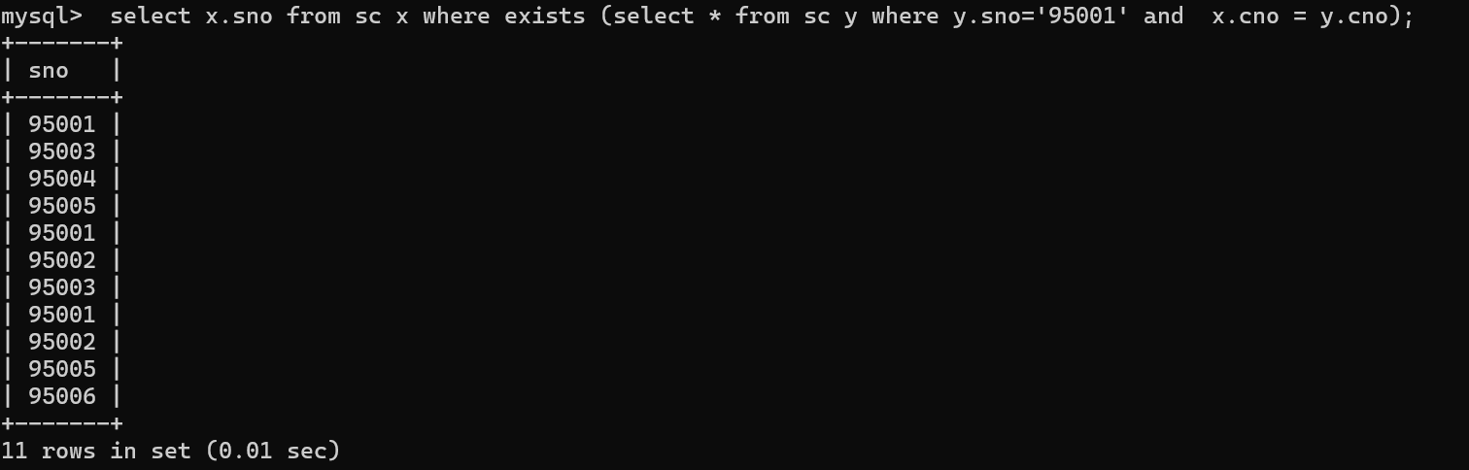
该查询实现了查找所有选修了学号为 95001 同学所选课程的学生包括他本人的功能。
执行过程：
首先外层查询遍历 sc 表的每个记录（x.sno）。
然后对于每条记录，检查内层子查询 EXISTS 的结果。
最后内层子查询从 sc 表中查找学号为 95001 的同学选修的课程，并检查外层查询的课程号 x.cno 是否匹配。若匹配，EXISTS 返回 TRUE，该学号 x.sno 被包含在结果中。
另一种方法：SELECT x.sno
FROM sc x
JOIN sc y ON x.cno = y.cno
WHERE y.sno = '95001';
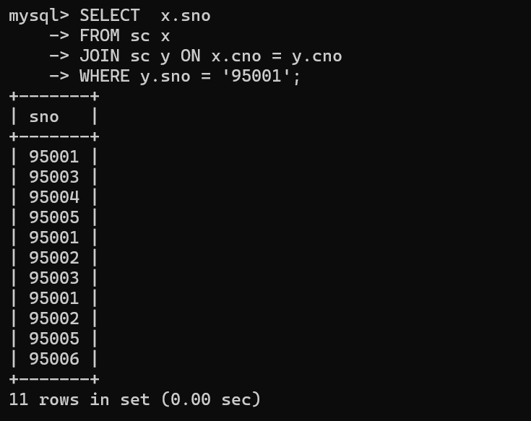

（3）执行以下语句：
select * from sc where grade >= all (select grade from sc);
该语句实现了何种查询功能？是否可以用其他方式实现同样的查询功能？
是否可以去掉语句中的”all”?
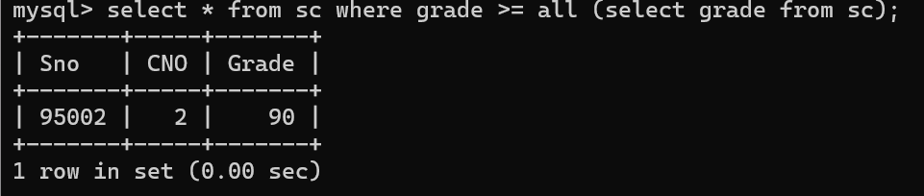
该查询语句的功能是查找 SC 表中成绩最高的记录。ALL 是用来比较 grade 列中的每个值是否大于或等于 SC 表中的所有其他成绩，只有最高分满足此条件，故最终返回成绩最高的行。
另一种方法：SELECT * FROM sc WHERE grade = (SELECT MAX(grade) FROM sc);
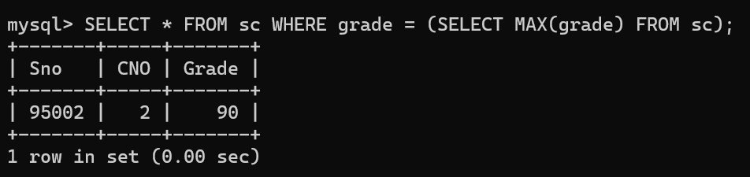
不可以去掉 ALL。若去掉 ALL，语句会变成 WHERE grade >= (SELECT grade FROM sc)，导致子查询返回多个结果，语法错误。
（4）执行语句：
select course.cno,course.cname from course,(select cno from sc where sno='95002' or sno = ‘95001’) as x where course.cno = x.cno;
该语句实现了何种查询功能？是否可以用其他方式实现同样的查询功能？x中包含哪些数据？
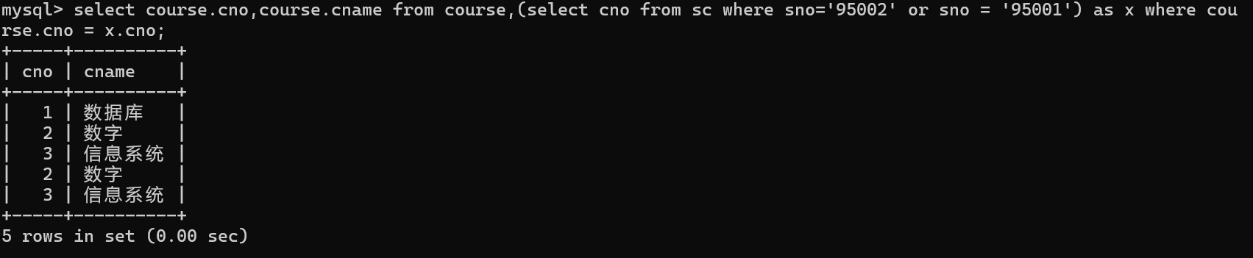
该语句的功能是查找学号为 95001 或 95002 的学生选修的课程名称和课程号。
另一种方法；SELECT course.cno, course.cname
FROM course
JOIN sc ON course.cno = sc.cno
WHERE sc.sno = '95002' OR sc.sno = '95001';

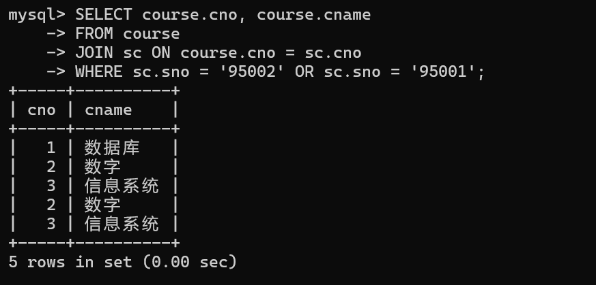
x包含的数据：子查询 (SELECT cno FROM sc WHERE sno = '95002' OR sno = '95001') AS x 返回 SC 表中 95001 和 95002 学生选修的所有课程号。这些课程号将被用于与 course 表连接，以获取相应的课程名称。

- 实验总结
- 通过本次实验，我对数据库管理系统（DBMS）的实验环境有了更深入的了解和熟悉。从数据库的连接、操作到数据的增删改查，每一个步骤都让我对数据库的操作更加得心应手，让我学习到了自然连接，子查询，join查询等等。
- 在实验中，我通过编写和执行各种SQL语句，对数据库进行了一系列的操作。我更加熟练地掌握了SELECT语句的使用，包括单表查询、连接查询、嵌套查询等，这些操作的实践让我对SQL语言的理解更加深刻。
- 通过创建、查询和更新视图，我对视图有了更加直观的理解。视图的创建让我认识到了其作为一种虚表的便利性，而视图的更新操作则让我理解了视图与基础表之间的紧密联系以及WITH CHECK OPTION的重要性。
- 通过综合训练，我学会了如何灵活运用SQL语句来查询和处理数据，锻炼了我的SQL查询能力。

